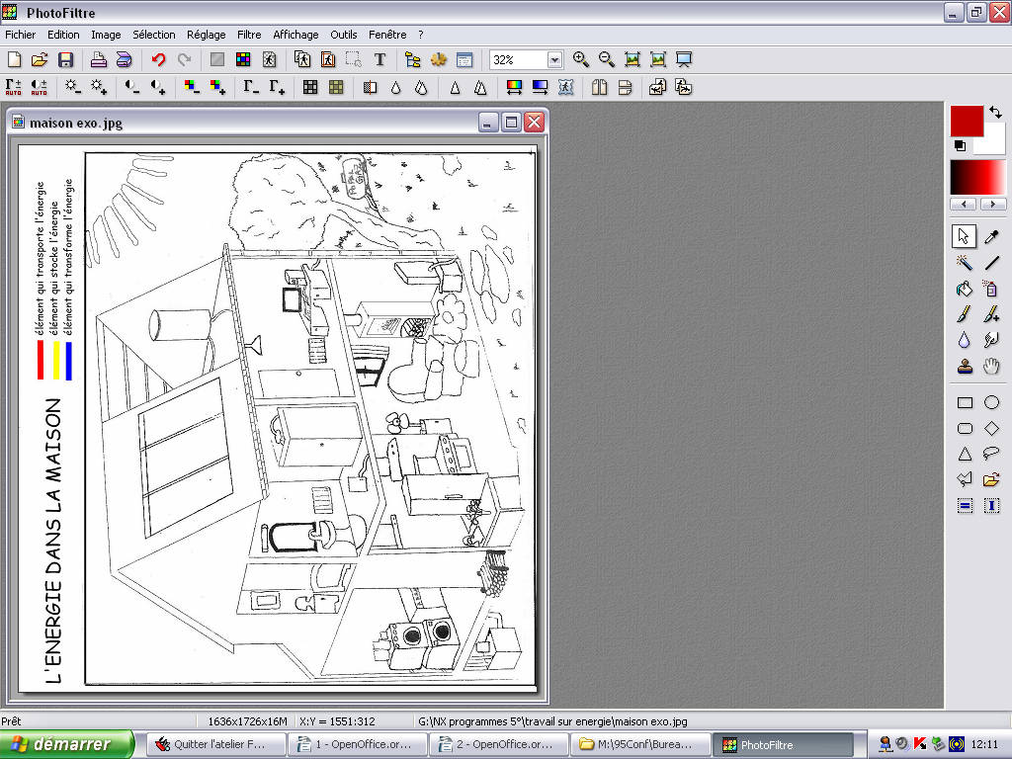

L'énergie dans les systèmes
Connaissance : Chaîne d'énergie / alimentation, distribution, stockage, transformation, transport de l'énergie.

